Diagnostic médical

Monsieur Fournier a été admis à l’hôpital suite à un malaise. Parmi les contrôles de routine réalisés par les médecins, un suivi de l’activité cardiaque est réalisé : il s’agit de l’électrocardiogramme.

A vous de déterminer si monsieur Fournier est malade ou pas.

1. Comprendre ce qu’est un électrocardiogramme (LANG 1)
2. Quel est le rôle du cœur dans le corps humain ?

…………………………………………………………………………………………………………………………………………………………………………………………………………………………………………………………………………………………………………………………………………………..

1. Par quoi est déclenchée la contraction du cœur ?

………………………………………………………………………………………………………………………………………………………………………..

1. Comment mesure-t-on ce signal à l’hôpital ?

……………………………………………………………………………………………………………………………………………………………………………………………………………………………………………………………………………………………………………………………………………………

1. Sur l’électrocardiogramme, quelle est la grandeur physique représentée en ordonnées ? En quelle unité ?

…………………………………………………………………………………………………………………………………………………………………………………………………………………………………………………………………………………………………………………………………………………..

1. Quelle est la grandeur physique représentée en abscisses ? En quelle unité ?

…………………………………………………………………………………………………………………………………………………………………………………………………………………………………………………………………………………………………………………………………………………..

1. Rythme cardiaque
2. Comment mesures-tu ton rythme cardiaque, sans instrument, en cours de sport par exemple ?

……………………………………………………………………………………………………………………………………………………………………………………………………………………………………………………………………………………………………………………………………………………

1. Quel est ton pouls ?

…………………………………………………………………………………………………………………………………………………………………………

1. Ton rythme cardiaque est-il « normal » d’après les documents ?

……………………………………………………………………………………………………………………………………………………………………………………………………………………………………………………………………………………………………………………………………………………

1. Comment s’appelle un rythme cardiaque trop lent ? Trop rapide ?

…………………………………………………………………………………………………………………………………………………………………………………………………………………………………………………………………………………………………………………………………………………..

1. Faire le diagnostic de monsieur Fournier
2. Quelle est la valeur maximale de la tension de l’électrocardiogramme de monsieur Fournier ?

…………………………………………………………………………………………………………………………………………………………………………………………………………………………………………………………………………………………………………………………………………………..

1. Sur l’électrocardiogramme, à quoi correspond un « battement » du cœur de monsieur Fournier ? Repasse-le sur le document, d’une couleur visible.
2. Combien de temps dure un battement ?

……………………………………………………………………………………………………………………………………………………………………………………………………………………………………………………………………………………………………………………………………………………

1. Sur quelle durée dois-tu mesurer le nombre de battements du cœur pour répondre au diagnostic médical ?

………………………………………………………………………………………………………………………………………………………………………..

1. Donne la valeur du rythme cardiaque de monsieur Fournier.

………………………………………………………………………………………………………………………………………………………………………………………………………………………………………………………………………………………………………………………………………………………………………………………………………………………………………………………………………………………………………………………………

Conclusion

Monsieur Fournier est-il malade ? Si oui, de quoi est-il atteint ? (PRA 4)

……………………………………………………………………………………………………………………………………………………………………………………………………………………………………………………………………………………………………………………………………………………………………………………………………………………………………………………………………………………………………………………………………………………………..

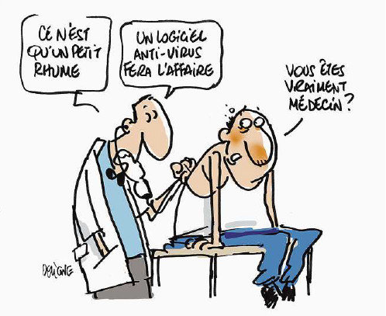

Document 1: Électrocardiogramme du patient Fournier.

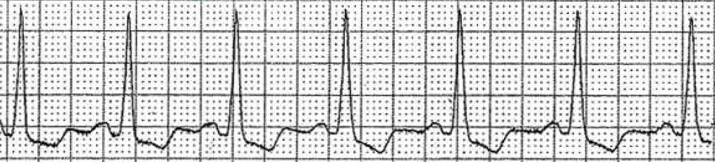

**50 mV**

**0,15 s**

Document 2 : Qu’est-ce qu’un électrocardiogramme ?

|  |  |
| --- | --- |
| Le cœur est un muscle qui, en se contractant, pompe le sang dans le corps. La contraction est provoquée par un faible courant électrique qui parcourt le muscle cardiaque. Ce petit courant électrique n'est pas perceptible mais peut être enregistré à la surface du corps au moyen d'électrodes collées sur la peau et qui sont placées sur le thorax et les membres du patient. Ces électrodes mesurent une tension électrique dont la valeur dépend de l’état de contraction du cœur.  Sur un papier millimétré qui défile (à vitesse constante), un curseur se déplace proportionnellement à la valeur de cette tension. Le résultat, l’ECG ou électrocardiogramme, est un graphique qui reproduit l'activité électrique du muscle cardiaque.  D’après <http://www.cancer.be/laposelectrocardiogramme-enregistre-laposactivite-electrique-du-muscle-cardiaque>  Et <http://pegase.ens-lyon.fr/activite.php?rubrique=1&id_theme=61&id_activite=743> |  |

Document 3 : Le rythme cardiaque

Le rythme cardiaque est la conséquence de la contraction des ventricules du cœur. Sa mesure est exprimée en battements (ou pulsations) par minute.

Document 4 : Deux pathologies du cœur

|  |  |  |
| --- | --- | --- |
| **Battements d'un cœur normal**  Un cœur normalbatentre 60 et 100 fois par minute (pour les grands sportifs pratiquant un sport d’endurance, le rythme cardiaque peut descendre jusqu’à 30 pulsations par minute) | **Battements d'un cœur présentant une tachycardie**  Plus de 100 pulsations par minute.  La fréquence est trop élevée. | **Battements d'un cœur présentant une bradycardie**  Moins de 60 pulsations par minute  La fréquence est trop faible. |